附件4
大连市新型冠状病毒感染的肺炎疫情防控指挥部
关于启用“大连健康码”的通告
为深入贯彻《辽宁省新型冠状病毒感染的肺炎疫情防控指挥部令》(第6号)和《大连市新型冠状病毒感染的肺炎疫情防控指挥部令》(第6号)精神，积极应对疫情防控期间“返工返岗”形势，落实人员分区分级管控要求，为方便广大市民和外地来连人员出行，我市于 2020年3月1日启用“大连健康码”。现将有关事项通告如下：
一、全市实行“大连健康码”一码通行
(一)适用对象
大连市民及外地来连人员（暂不包含外籍人员）。
(二)申领方式
申领者通过下载“市民云”抗疫防控专版App注册使用，点击“大连健康码”服务，如实填报个人真实信息，提出大连健康码申请，由系统自动生成专属的三色二维码——“大连健康码”，作为个人在大连域内通行的电子凭证。填报虚假信息或冒用他人信息申报，一经发现，将记入个人信用记录；造成重大影响者，将依法追究有关责任。
(三)凭码通行
全市实行凭“大连健康码”亮码或扫码通行。各居民小区、复产复工企事业单位以及公共交通、大型商超、酒店、金融网点等人员相对密集的公共场所，应安排专人负责“人码合一”核检，可按“亮码或扫码+测量体温并进行分类处置”进行使用。
二、有关要求
1.各地区、各部门、各单位应按所属职责和具体管理要求，落实“大连健康码”使用。全市各有关管理人员应首先完成市民云抗疫防控专版App安装，掌握扫码登记流程，熟练操作应用系统。
2.全市人员相对密集的场所，要在醒目位置设置“大连健康码”标识及申领操作指南。各地区、各部门、各单位可依托各类媒体渠道发布“大连健康码”申领使用指南，并组织人员培训和信息填报，推广使用“大连健康码”。
3.对无法自行使用App申请“大连健康码”的老人、儿童等可由其家属或监护人负责出示自己的“大连健康码”，也可通过原管理方式出行。其他特殊人员由管理机构采取其他出入凭证方式。
4.“大连健康码”在大连市域范围内通用，对于符合要求的，各村（社区）、小区、卡点、重点场所等必须予以通行。
“大连健康码”上线后，将会根据国家、省、市有关要求和市民诉求不断进行功能升级，扩展使用范围。希望广大市民和外地来连人员积极支持配合，不明之处，请拨“12345”或“88900000”服务热线咨询。
疫情防控指挥部
2020年3月4日

一、大连健康码
1. 下载“市民云”APP，点击桌面上的市民云
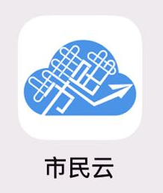

2. 然后点击我的
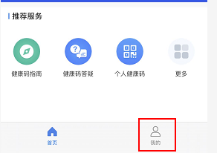

3. 之后点击登录先进行登录
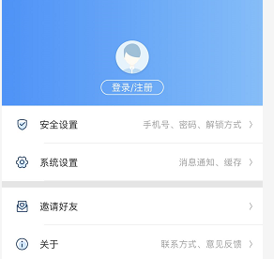
4.然后点击首页，将位置设置在大连，点击“个人健康码”
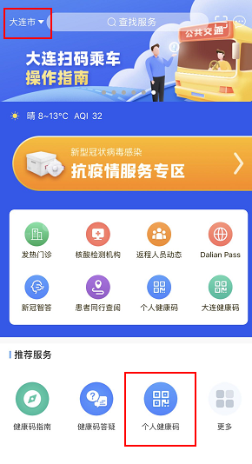
5.健康码
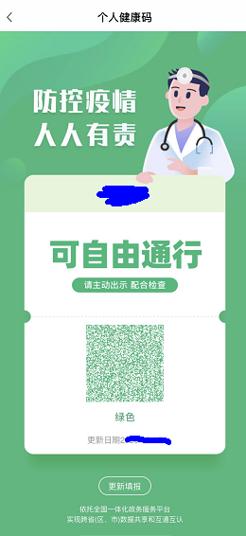
二、疫情防控行程卡
- 微信更新至最新版本
- 扫描进入“国务院客户端”小程序
3.点击进入“防疫行程卡”
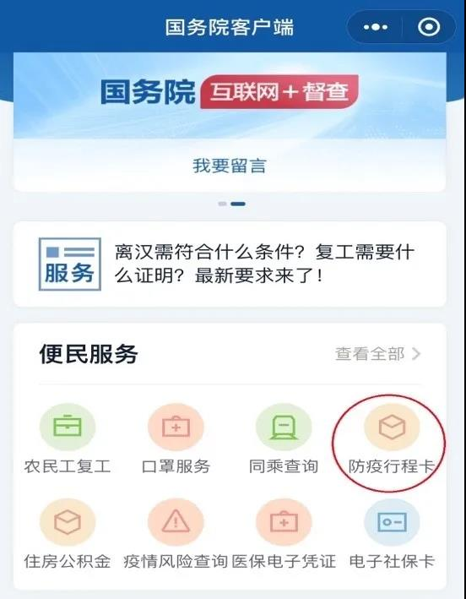
4.输入手机号、验证码，同意授权，然后点击查询
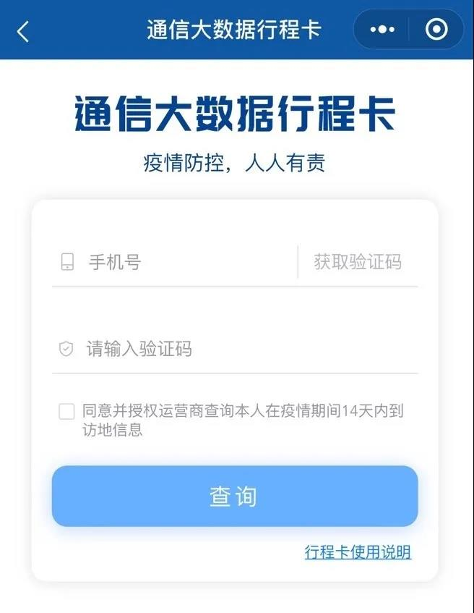
5. 查询结果。包含个人在前14天内到访的国家（地区）与停留4小时以上的国内城市。“色卡”仅对到访地作提醒，不关联健康状况。
